**ДЕПАРТАМЕНТ ОБРАЗОВАНИЯ АДМИНИСТРАЦИИ**

**ГОРОДСКОГО ОКРУГА САМАРА**

**МУНИЦИПАЛЬНОЕ БЮДЖЕТНОЕ ОБРАЗОВАТЕЛЬНОЕ УЧРЕЖДЕНИЕ**

**ОРГАНИЗАЦИЯ ДОПОЛНИТЕЛЬНОГО**

**ПРОФЕССИОНАЛЬНОГО ОБРАЗОВАНИЯ**

**«ЦЕНТР РАЗВИТИЯ ОБРАЗОВАНИЯ ГОРОДСКОГО ОКРУГА САМАРА»**

**ИТОГОВАЯ РАБОТА**

**по итогам стажировки по теме**

**«Применение игровых технологий с детьми дошкольного возраста**

**в образовательном процессе ДОО»**

«Использование игрового набора “Дары Фрёбеля”   
в обучающей и игровой деятельности детей старшей группы»

Выполнил:

Радаева Юлия Дмитриевна,

воспитатель МБДОУ № 61 г. о. Самара

Самара 2023 г.

Оглавление

Актуальность 3

Разработка серии упражнений 4

Список литературы 11

# Актуальность

Основной формой для формирования навыков в дошкольном детстве является игра. Игровая деятельность имеет большое значение в формировании познавательных процессов. В ходе игры у ребенка активно развивается основные формы мышления, речь и воображение; совершенствуются исследовательские навыки, формируется связь между образом, словом и его значением, расширяются творческие способности.

Актуальность использования дидактического материала «Дары Фрёбеля» заключается в развитии у детей мелкой моторики, познавательно-исследовательской деятельности и логических способностей; формируются элементарные математические умения. Использование этих материалов в играх с дошкольниками позволяет моделировать важные понятия математики. Подобные игры способствуют ускорению процесса развития у дошкольников простейших логических структур мышления и памяти.

Игровой набор «Дары Фрёбеля» - это уникальный комплекс обучающих материалов, созданный для развития и воспитания личности. Возможности комплекта способствуют развитию физических, интеллектуальных и индивидуальных качеств ребёнка. Работа с комплектом создает условия для организации как совместной деятельности взрослого и ребёнка, так и самостоятельно-игровой, продуктивной и познавательно-исследовательской деятельности.

Представляем подборку игровых упражнений с использованием игрового набора “Дары Фрёбеля” для обучающей и игровой деятельности детей 5-6 лет.

Цель: Формирование сенсорных навыков и предпосылок познавательно-исследовательской деятельности у детей дошкольного возраста посредством игровой деятельности с набором “Дары Фребеля” для развития восприятия, мышления, внимания, речи, памяти.

# Разработка серии упражнений

**1.Игровое упражнение «Геометрический ряд»**

Задачи: учить детей выкладывать знакомые фигуры: круг, квадрат, треугольник, чередуя их по форме и цвету; закреплять умение различать и называть эти фигуры; развивать внимание, память, мелкую моторику руки.

Раздаточный материал: дар № 7, карточки - полоски для выкладывания геометрических фигур.

Ход игры: детям предлагаются карточки, на которых расположены геометрические фигуры в определенной последовательности, им нужно определить последовательность расположения геометрических фигур и продолжить ряд.

Игровое правило – брать фигуры только одной рукой.

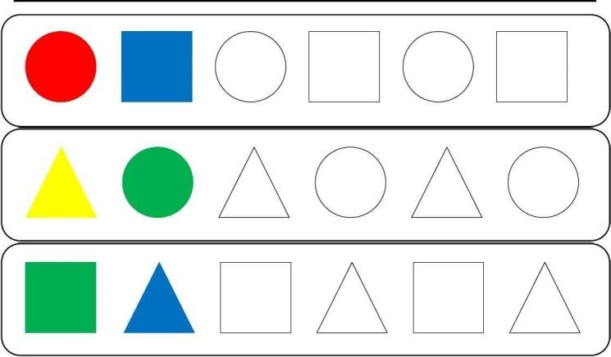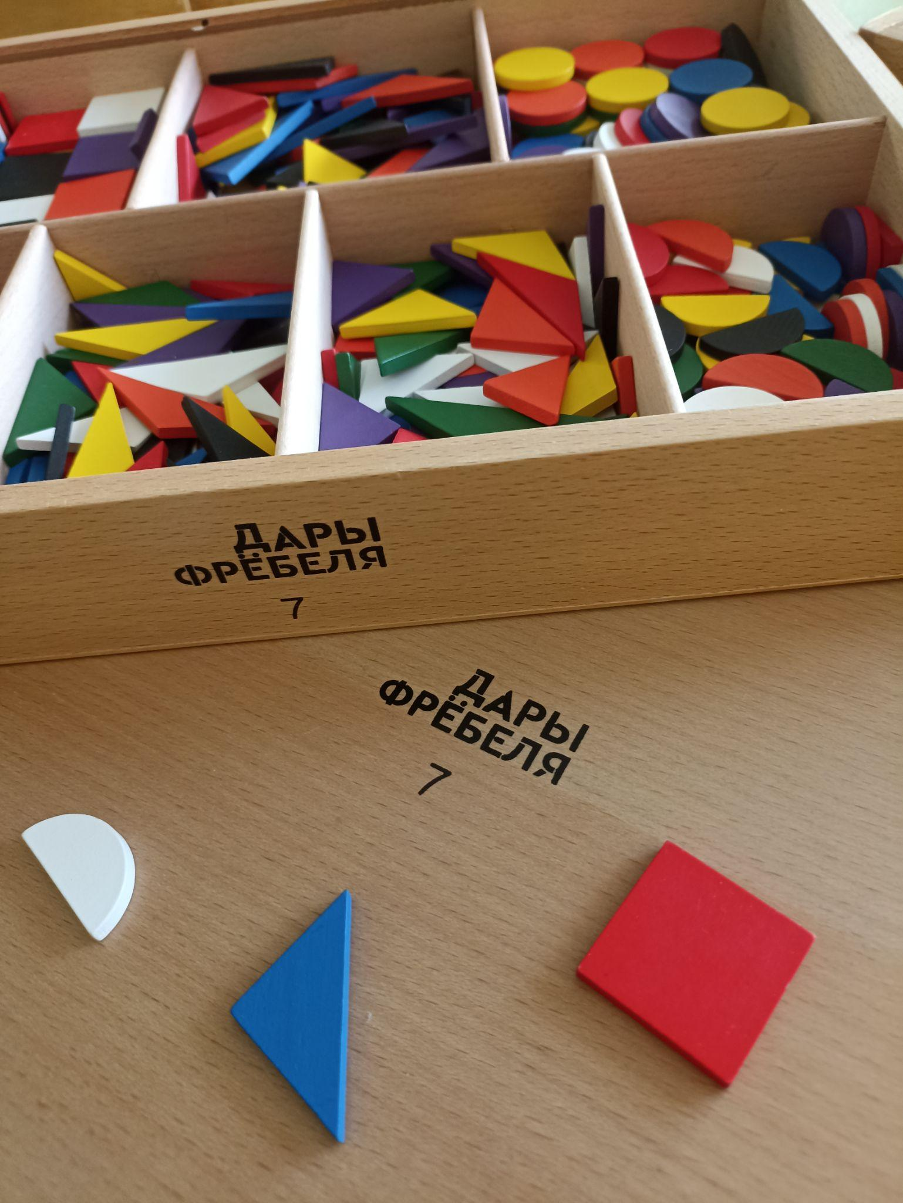

**2.Игровое упражнение «Автобус»**

Задачи: закреплять умение различать геометрические фигуры и цвета, различать право, лево; развивать умение ориентироваться в пространстве; развивать логическое мышление детей; формировать умение ориентироваться на ограниченной плоскости.

Раздаточный материал: дар №7, картинки автобуса.

Ход игры: дети, слушая, инструкцию воспитателя, должны рассадить всех пассажиров на места.

- пассажир «красный треугольник» сидит в правом ряду на 2 месте… (дать время).

- пассажир «жёлтый круг» сидит в левом ряду на 3 месте……

- пассажир «зелёный квадрат» сидит в правом ряду на 1 месте……

- пассажир «синий круг» сидит в левом ряду на 1 месте……

- пассажир «белый треугольник» сидит в правом ряду на 3 месте……

- пассажир «фиолетовый квадрат» сидит в левом ряду на 2 месте……

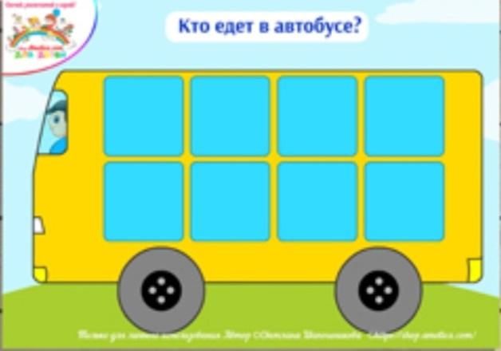

**3.Игровое упражнение «Мини – футбол»**

Задачи: овладение спортивными играми с правилами; развитие координации движений, крупной и мелкой моторики обеих рук.

Раздаточный материал: дар № 8, J1.

Ход игры: на столе из деталей набора №8 строятся ворота. Дети получают «мяч» из набора J1 и стараются задуть его в ворота противника (руки у детей находятся за спиной).

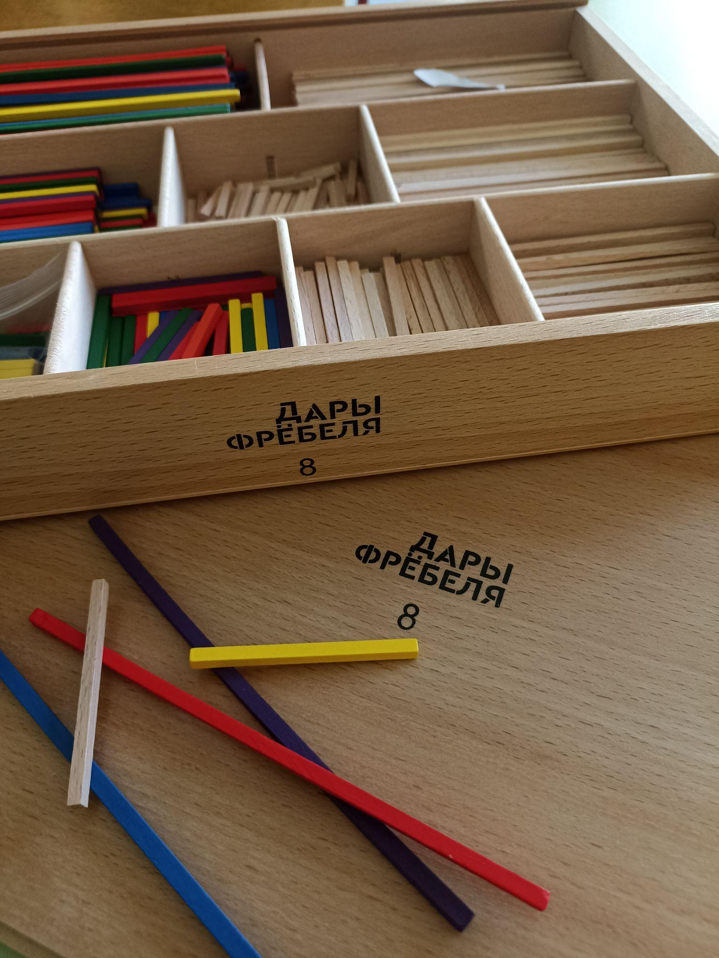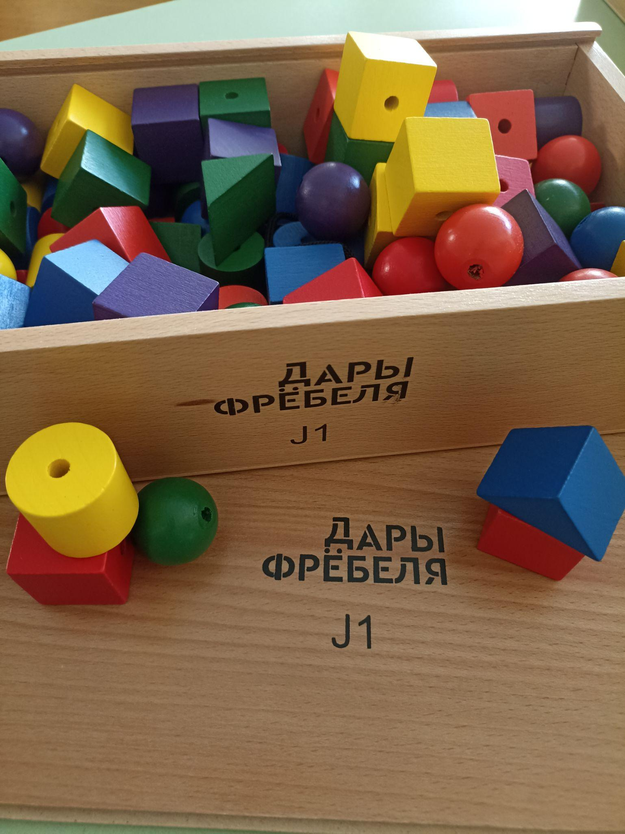

**4. Игровое упражнение «Разложи витамины»**

Задачи: формировать умение соотносить число с определенным количеством предметов, упражнять в количественном счете, развивать мелкую моторику, воспитывать интерес к математическим знаниям, умение понимать задачу, выполнять ее самостоятельно.

Раздаточный материал: дар №10, баночки, на крышках которых написаны цифры от 1 до 10.

Ход игры: детям предлагается разложить витамины по баночкам. В каждую баночку положить столько витаминок, сколько обозначает число на крышке.

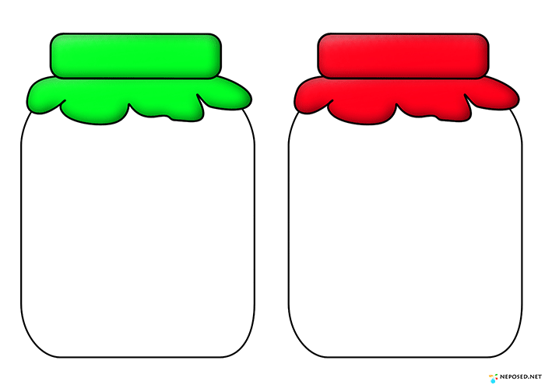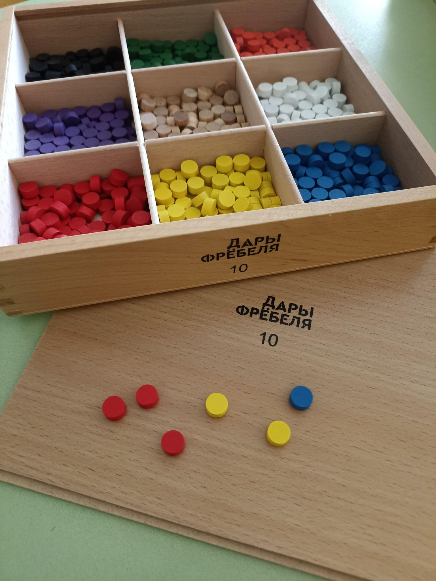

**5. Игровое упражнение «Геометрическое лото»**

Задачи: закреплять представления детей о геометрических формах, упражнять в их названии; формировать умение подбирать геометрические фигуры по образцу; развивать умение сравнивать, зрительное восприятие, память.

Раздаточный материал: дар № 7, карточки с изображением геометрических фигур.

Ход игры: детям раздаются карточки с изображением геометрических фигур. Воспитанники должны подобрать к своим геометрическим образцам геометрические фигуры.

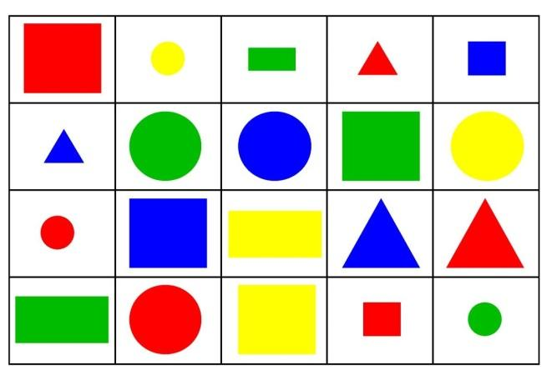

**6. Игровое упражнение “Баскетбол”**

Задачи: закреплять счет до 10, визуальное представление цифр; развивать внимание, память, мелкую моторику руки.

Раздаточный материал: Дар№9, карточка с изображением баскетбольных мячей с цифрами размера А4

Ход игры: детям предлагается выбрать баскетбольное кольцо и “поймать” в него мячи от 1 до 10, от 10 до 1, или те, что называет ведущий.

 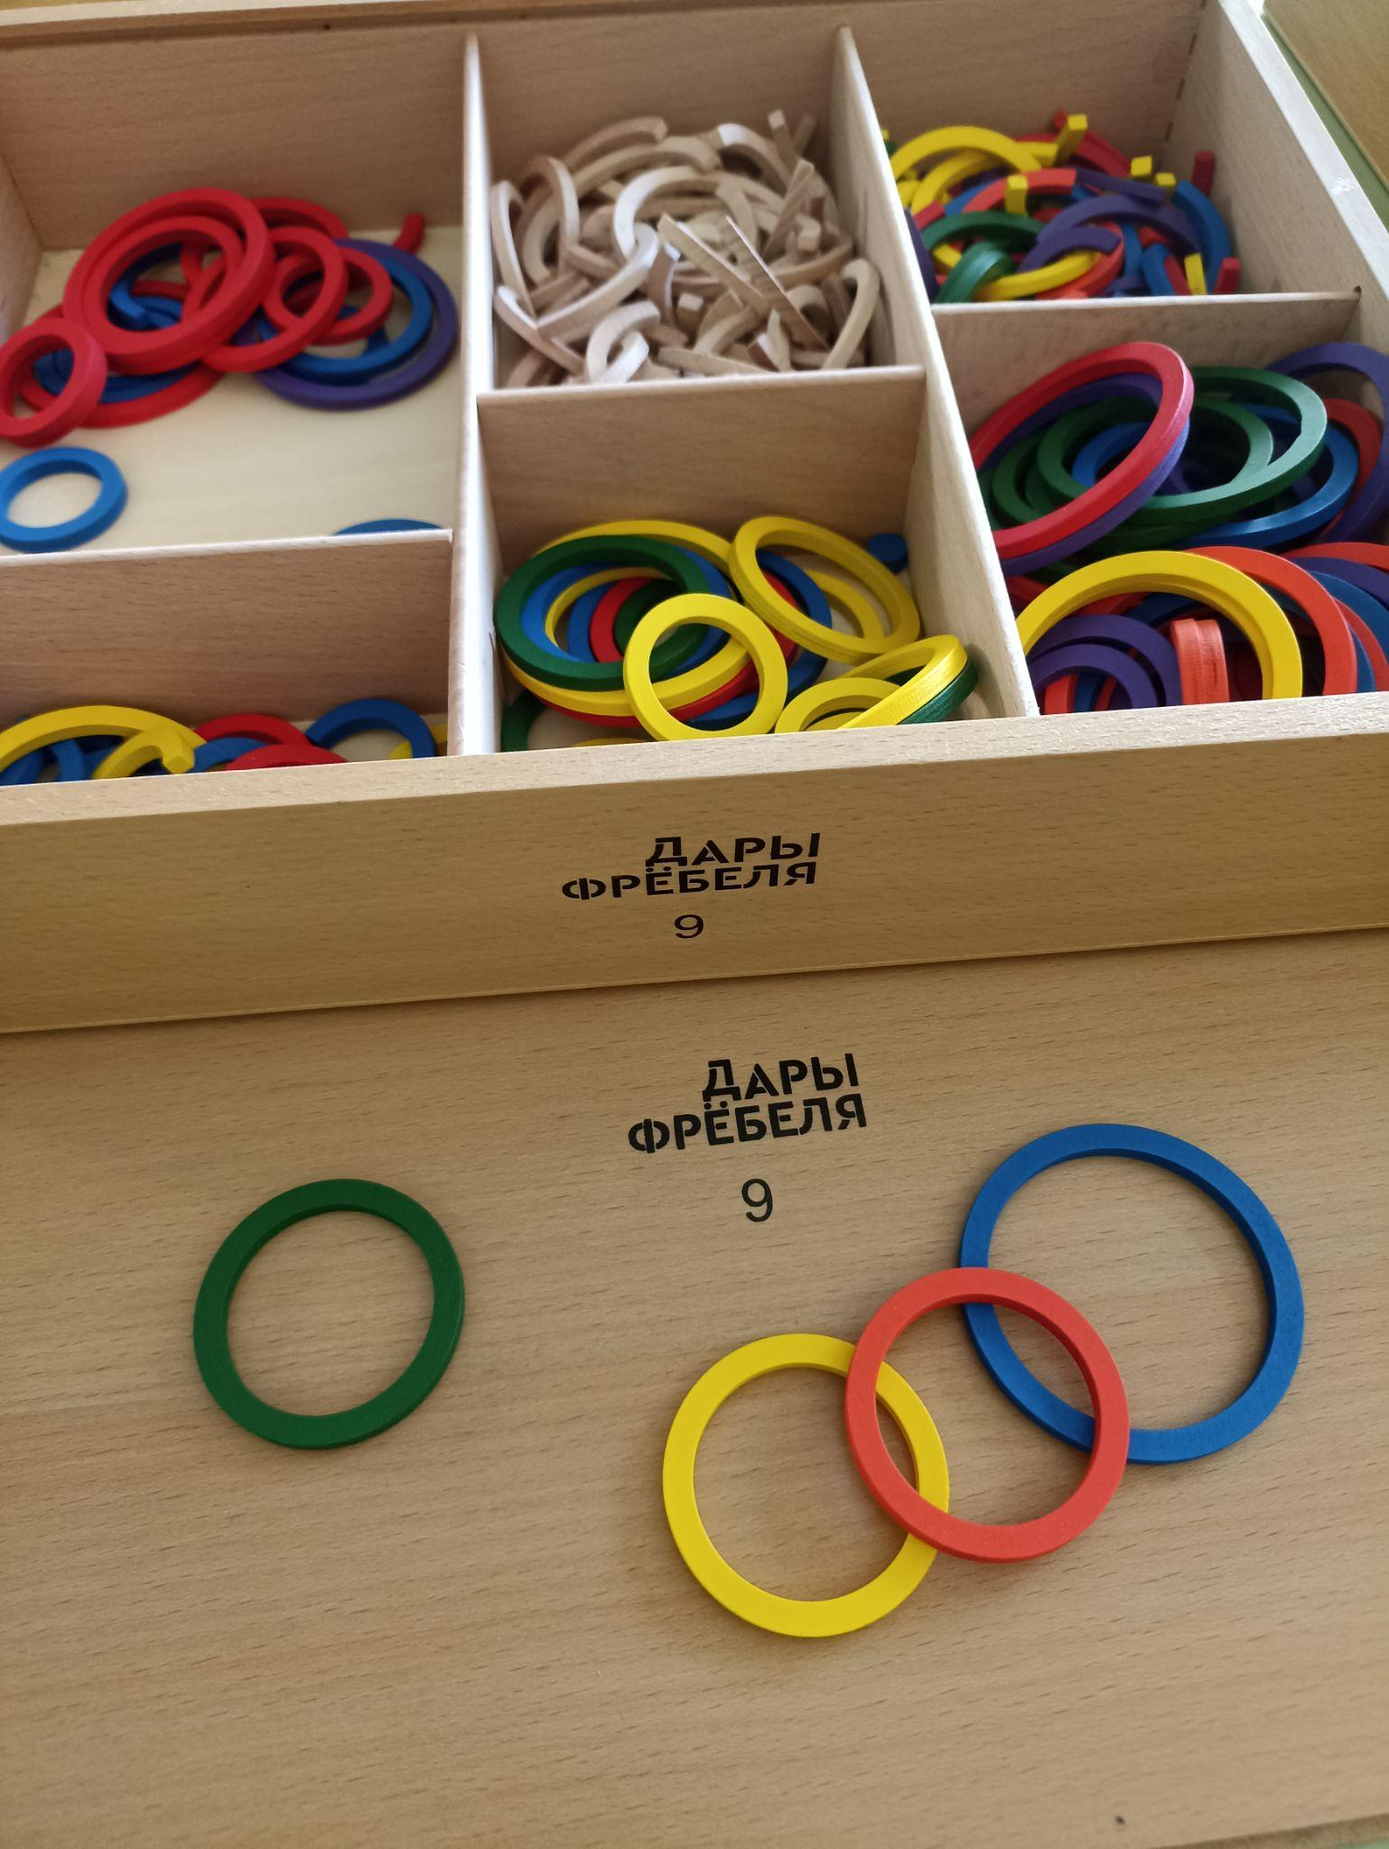

**7. Игровое упражнение “Путешествие”**

Задачи: развивать мелкую моторику обеих рук; концентрацию внимания.

Раздаточный материал: Дар№7, карточки с изображением разнообразных дорожек.

Ход игры: детям предлагается выбрать удобную фигуру для каждой руки, и поставив их на начало дорожек, с помощью пальчиков проехать до конца, одновременно двумя руками.

Игровое правило: игра должна усложняться постепенно. Можно начать с двух одинаковых легких дорожек для обеих рук и усложнять их.

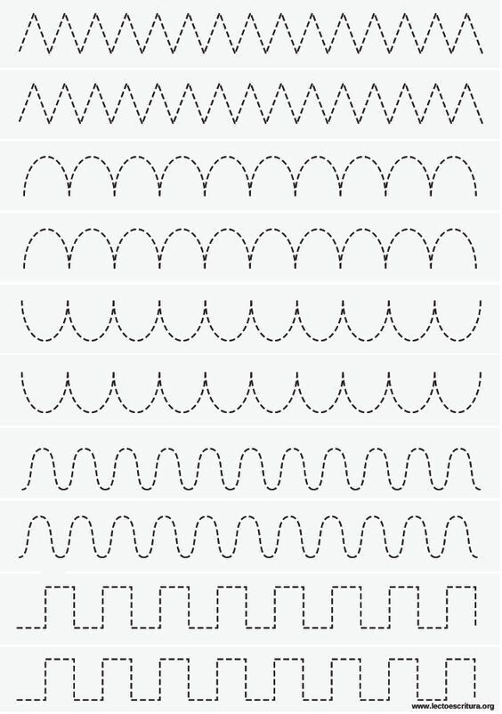 

**8. Игровое упражнение “Мороженщик”**

Задачи: закреплять умение различать геометрические фигуры по форме и цвету; развивать внимание, память, моторику.

Раздаточный материал: Дар№7, изображение рожка мороженого с различными “ингредиентами”- фигурами, изображение пустого рожка.

Ход игры: детям предлагается побыть мороженщиками. Им выдается карточка готового мороженого, которую они должны запомнить и повторить.

 

**9. Игровое упражнение “Угости меня”**

Задачи: закреплять счет до 10; упражнять в отсчитывании предметов в пределах 10, развивать мелкую моторику.

Раздаточный материал: Дар№10, картинки с изображением детей.

Ход игры: предлагаем детям угостить конфетами малышей. Нужно положить в рот (на игровой карточке) столько конфет, сколько разрешит “мама”- ведущий.

 

**10. Игровое упражнение “Грузовик”**

Задачи: упражнять в счете и отсчитывании предметов в пределах 10; развивать мелкую моторику.

Раздаточный материал: Дар№8, изображение грузовиков или небольшие игрушечные грузовики.

Ход игры: грузовики везут на стройку доски, предлагаем детям помочь загрузить в машины нужное количество строительных материалов. (можно использовать как неокрашенные детали, так и цветные - усложняя игру).

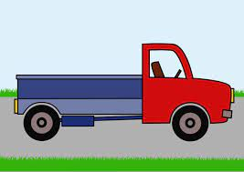 

**11. Игровое упражнение “Поймай удачу”**

Задачи: закреплять представления о знакомых объемных геометрических фигурах и умении делить их на группы по качественным признакам (цвет, форма); закреплять счет и отсчитывание предметов в пределах 6 с помощью анализаторов (визуально, на ощупь).

Раздаточный материал: Дар№J1, игральный кубик.

Ход игры: игра для нескольких игроков (от 2-ух человек). Дети по очереди бросают игральный кубик и не глядя берут из коробки то количество фигур, которое выпало на кубике. Нужно собрать группу одинаковых фигур шести разных цветов (красный, оранжевый, желтый, зеленый, синий, фиолетовый).

Игровое правило: игра длится до тех пор, пока выпавшее количество фигур можно взять из коробки. Победителя определяют либо по количеству собранных полных групп, либо по полноте собранной группы.

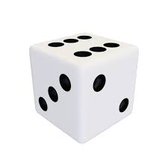

# Список литературы

1. Нормативные документы:

- Закон «Об образовании в РФ»

- ФГОС

2. Михайлова – Свирская Л.В. «Метод проектов в образовательной работе детского сада»

3. Ю. В. Карпова, В. В. Кожевникова, А. В. Соколова: Комплект методических пособий по работе с игровым набором «Дары Фрёбеля». «Использование игрового набора «Дары Фрёбеля» в дошкольном образовании в соответствии с ФГОС ДО».2019

4. Ю. В. Карпова, В. В. Кожевникова, А. В. Соколова: Комплект методических пособий по работе с игровым набором «Дары Фрёбеля». «Использование игрового набора «Дары Фрёбеля» в образовательной области «Социально-коммуникативное развитие».2019

5. Ю. В. Карпова, В. В. Кожевникова, А. В. Соколова: Комплект методических пособий по работе с игровым набором «Дары Фрёбеля». «Использование игрового набора «Дары Фрёбеля» в образовательной области «Познавательное развитие».2019

6. Ю. В. Карпова, В. В. Кожевникова, А. В. Соколова: Комплект методических пособий по работе с игровым набором «Дары Фрёбеля». «Использование игрового набора «Дары Фрёбеля» в образовательной области «Речевое развитие».2019

7. Ю. В. Карпова, В. В. Кожевникова, А. В. Соколова: Комплект методических пособий по работе с игровым набором «Дары Фрёбеля». «Использование игрового набора «Дары Фрёбеля» в образовательной области «Художественно-эстетическое развитие».2019

8. Ю. В. Карпова, В. В. Кожевникова, А. В. Соколова: Комплект методических пособий по работе с игровым набором «Дары Фрёбеля». «Использование игрового набора «Дары Фрёбеля» в образовательной области «Физическое развитие».2019